
广东理工学院信息技术学院实验报告书
姓 名： 叶锦亮 学号 ： 1812402301044
专业、班级： 18软工1班 课程名称： 《计算机网络》
指导教师： 刘建友 实验地点： 42403
实验时间： 第15周 实验学时： 2
实验项目：静态路由和默认路由 成 绩：
实验目的：
掌握网络地址转换配置（包括NAT、PAT）。
实验内容和要求：
一、实验内容：
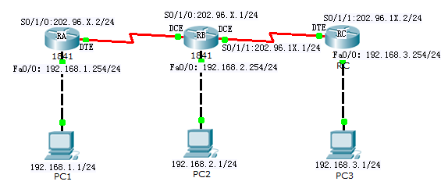
在模拟器中添加路由器、计算机，按上图所示拓扑结构进行连接。对拓扑结构图中设备进行相应配置，设置内容包括以下几点：
1、路由器配置：
（1）为路由器A、B、C设置主机名；（路由器主机名以“学生的姓名拼音缩写＋编号”进行命名，例如：李胜利同学将路由器分别命名为LSLA、LSLB、LSLC，依次类推）
（2）为路由器设置特权加密密码，密码自定义；
（3）为路由器端口设置相应IP地址，并开启端口；（IP地址分配如图所示，图中 X为学生学号的最后两位数）
（4）为路由器RA、RC配置默认路由，路由器RB配置静态路由；
（5）保存配置。
2、查看路由表信息：
用show ip rout命令查看路由器RA、RB、RC的路由表信息。（截图）
二、实验要求：
1、学生以个人为单位，使用Cisco Packet Tracer进行仿真实验；
2、实验报告请务必排好版，做到美观大方，易于阅读；（注意：截图不允许超过5张，文字不限）
3、认真完成任务，完成实验报告，并按时提交；
4、电子文档上交时，以学生班级、学号最后两位数和姓名作为文档名命名。
实验过程：
配置完成之后的，
RA路由表信息：
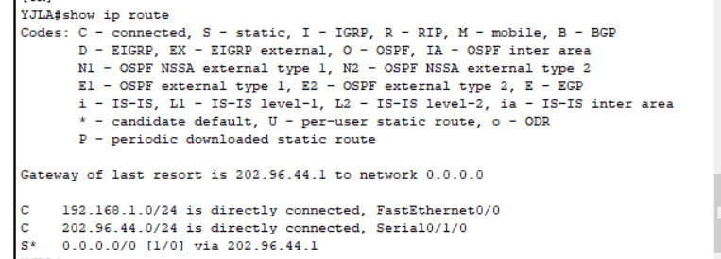
RB路由表信息：
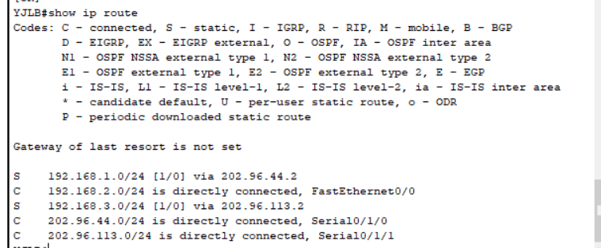
RC路由表信息：
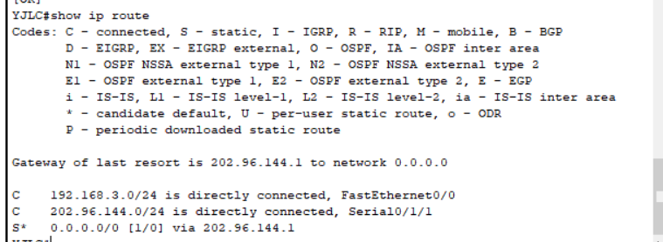
从上面三个信息表可以看出三个路由都已经正确配置，随机对PC1、PC2、PC3进行连通性测试，结果如下：

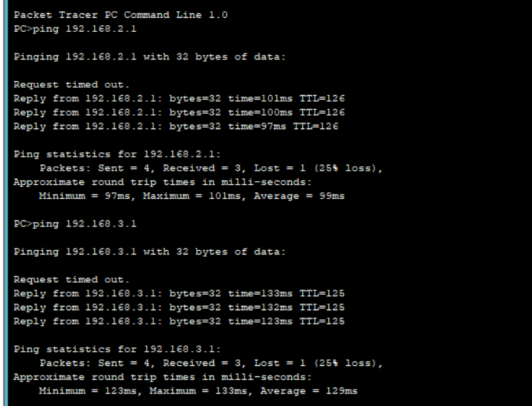
实验结果：
根据实验要求进行实验，运行结果和预期的完全一致。
实验总结：
本次实训，是对我本事的进一步锻炼，也是一种考验。从中获得的诸多收获，也是很可贵的，是十分有意义的。通过这次实验我掌握网络地址转换配置这一知识点，希望将来能够实际的运用到。

